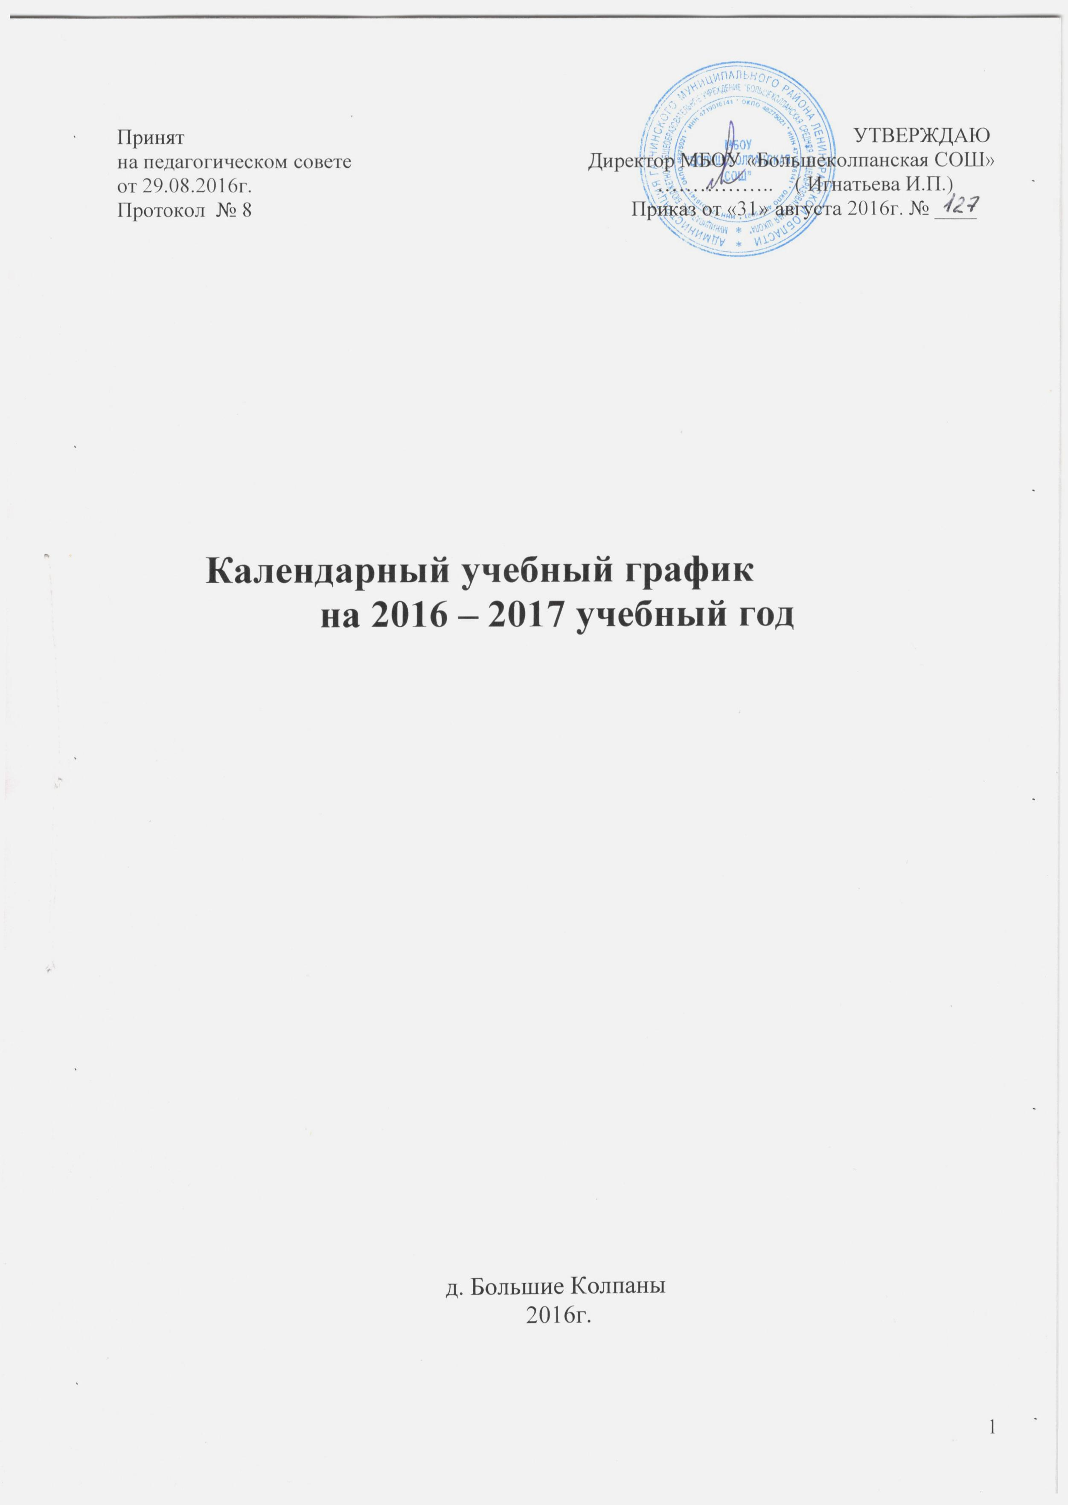

Календарный учебный график
на 2016-2017 учебный год
МБОУ «Большеколпанская средняя общеобразовательная школа»

1. Перечень образовательных программ, реализуемых в школе:
- Общеобразовательная программа начального общего образования
- Общеобразовательная программа основного общего образования

2. Продолжительность учебного года:
Начало учебного года – 01.09.2016 года;
- продолжительность учебного года:
- в 1-х классах – 33 недели (165 учебных дней)
(дополнительные каникулы для первоклассников с 20 февраля по 26 февраля 2017 года)
  - во 2 - 4 классах – 170 учебных дней
  - в 5 - 8 классах - 175 учебных дней
  - в 9 классе – 170 учебных дней
Окончание учебного года:
в 1 классе - 26 мая 2017 года
в 2-4 классах - 30 мая 2017 года
в 5-8 классах – 31 мая 2017 года
в 9 классе окончание учебного года – 25 мая 2017 года.

Продолжительность рабочей недели:
  - 5-ти дневная рабочая неделя в 1 – 4 классах;
  - 5-ти дневная рабочая неделя в 5 – 9 классах.

3. Регламентирование образовательного процесса на учебный год.
Учебный год делится:
- на первом уровне: в 1-4 классах на четверти:
 | Дата |  | Продолжительность (кол-во учебных недель)
 | начала четверти | окончания четверти | Продолжительность (кол-во учебных недель)
1 четверть | 01.09.2016 | 28.10.2016 | 8 недель 2 дня  (42 учебных дня)
2 четверть | 07.11.2016 | 29.12.2016 | 7 недель 4 дня  (39 учебных дней)
3 четверть | 11.01.2017 | 24.03.2017 | 10 недель  (50 учебных дней)  1-е классы  9 недель 2день  (47 учебных дней)
4 четверть | 03.04.2017 | 1 классы - 26.05.2017  2-4 классы - 30.05.2017 | 7 недель 4дня  (39 учебных дней)  1-е классы  7 недель 2дня  (37 учебных дня)
ВСЕГО: |  |  | 34 недели  (170 учебных дней)  1-е классы -33 недели  (165 учебных дней)
С вычетом праздничных дней на основании проекта постановления Правительства РФ
«О переносе выходных дней в 2017 году»

- на втором уровне: в 5-8 классах на четверти:
 | Дата |  | Продолжительность (кол-во учебных недель)
 | начала четверти | окончания четверти | Продолжительность (кол-во учебных недель)
1 четверть | 01.09.2016 | 28.10. 2016 | 8 недель 3 дня  (43 учебных дня)
2 четверть | 07.11.2016 | 29.12.2016 | 7 недель 4 дня  (39 учебных дней)
3 четверть | 11.01.2017 | 24.03.2017 | 10 недель 2 дня  (52 учебных дня)
4 четверть | 03.04.2017 | 31.05.2017 | 8 недель 1 день  (41 учебный день)
ВСЕГО: |  |  | 35 недель  (175 учебных дней)
С вычетом праздничных дней на основании проекта постановления Правительства РФ
«О переносе выходных дней в 2017году»
В связи с переносом праздничных дней считать учебными днями
03.09.2016г., 14.01.2017г., 11.03.2017г., 13.05,2017г. (суббота).

- на втором уровне: в 9 классе на четверти:

 | Дата |  | Продолжительность (кол-во учебных недель)
 | начала четверти | окончания четверти | Продолжительность (кол-во учебных недель)
1 четверть | 01.09.2016 | 28.10. 2016 | 8 недель 3 дня  (43 учебных дня)
2 четверть | 07.11.2016 | 29.12.2016 | 7 недель 4 дня  (39 учебных дней)
3 четверть | 11.01.2017 | 24.03.2017 | 10 недель 2 дня  (52 учебных дня)
4 четверть | 03.04.2017 | 25.05.2017 | 7 недель 1 день  (36 учебных дней)
ВСЕГО: |  |  | 34 недели  (170 учебных дней)
С вычетом праздничных дней на основании проекта постановления Правительства РФ
«О переносе выходных дней в 2017году»

В связи с переносом праздничных дней считать учебными днями
03.09.2016г., 14.01.2017г., 11.03.2017г. (суббота).

- Продолжительность каникул в течение учебного года 1-9 классы:

Каникулы | Дата начала каникул | Дата окончания каникул | Продолжительность в днях
Осенние | 29 октября 2016г | 6 ноября 2016г | 9
Зимние | 30 декабря 2016г | 10 января 2017г | 12
Весенние | 25 марта 2017г | 2 апреля 2017г | 9
Всего: |  |  | 30 дней
Летние  1 классы  2-4 классы  5-8 классы | 27.05.2017г  31.05.2017г 01.06.2017г | 31.08.2017г

Для учащихся 1 класса устанавливаются дополнительные каникулы
с 20 по 26 февраля 2016 года (7 календарных дней).

4. Регламентирование образовательного процесса в день:

    - сменность: 1 смена.
    - продолжительность урока:
  - 1 классы – «ступенчатый» режим: 35 минут ( 1и 2 четверти) ,
40 минут ( 3 и 4 четверти)
  - 2-9 классы – 45 минут
    - режим учебных занятий:

Начало | Режимное мероприятие | Окончание
8.30 | 1-ый урок | 09.15
9.15 | 1-ая перемена  (завтрак 1 уровень) | 9.35
9.35 | 2-ой урок | 10.20
10.20 | 2-ая перемена  (завтрак 2 уровень) | 10.35
10.35 | 3-ий урок | 11.20
11.20 | 3-я перемена | 11.30
11.30 | 4-ый урок | 12.15
12.15 | 4-ая перемена | 12.25
12.25 | 5-ый урок | 13.10
13.10 | 5-ая перемена  (обед) | 13.30
13.30 | 6-ой урок | 14.15
14.15 | 6-ая перемена | 14.25
14.25 | 7-ой урок | 15.10

- режим учебных занятий для 1-х классов в 1 четверти:

Начало | Режимное мероприятие | Окончание
8.30 | 1-ый урок | 9.05
9.05 | 1-ая перемена | 9.15
9.15 | 2-ой урок | 9.45
9.45 | 2-ая перемена  (завтрак) | 10.05
10.05 | 3-ий урок | 10.40
10.40 | 3-я перемена | 10.50
10.50 | 4-ый урок  ( игровой или экскурсии) | 11.25
11.25 | 4-ая перемена  динамическая пауза | 12.05
12.05 | обед | 12.25

- режим учебных занятий для 1-х классов во 2-ой четверти:

Начало | Режимное мероприятие | Окончание
8.30 | 1-ый урок | 9.05
9.05 | 1-ая перемена | 9.15
9.15 | 2-ой урок | 9.45
9.45 | 2-ая перемена  (завтрак) | 10.05
10.05 | 3-ий урок | 10.40
10.40 | 3-я перемена | 10.50
10.50 | 4-ый урок | 11.25
11.25 | 4-ая перемена  динамическая пауза | 12.05
12.05 | обед | 12.25

5. Организация промежуточной и государственной итоговой аттестации:

- Четвертная аттестация проводится в последнюю неделю четверти.
- Промежуточная аттестация во 2-9 классах проводится с 15 по 19 мая 2017года.
- Сроки государственной итоговой аттестации обучающихся, освоивших основные общеобразовательные программы основного общего образования, устанавливаются приказами Федеральной службы по надзору в сфере образования науки Российской Федерации и распоряжениями комитета общего и профессионального образования Ленинградской области.

